№ 15 , 19 июня 2019 г.

ИНФОРМАЦИОННЫЙ ЛИСТОК

« ИШИМСКИЙ ВЕСТНИК »

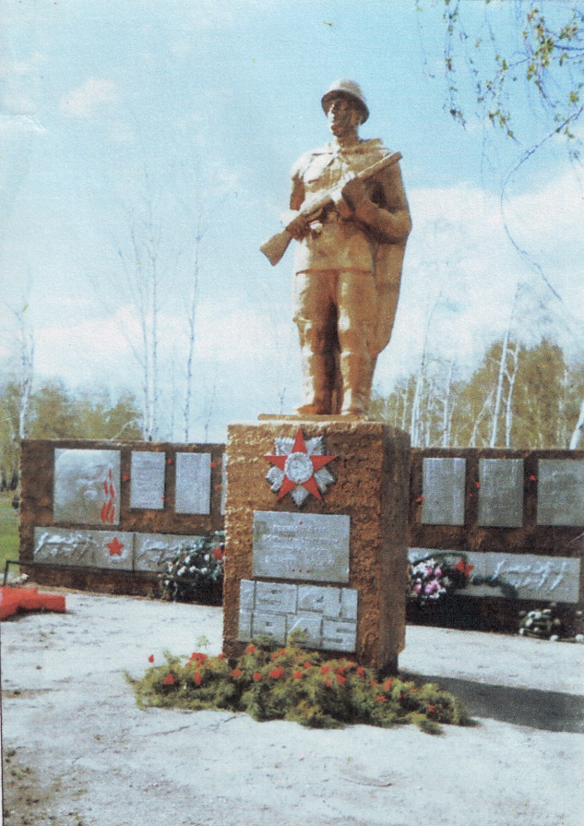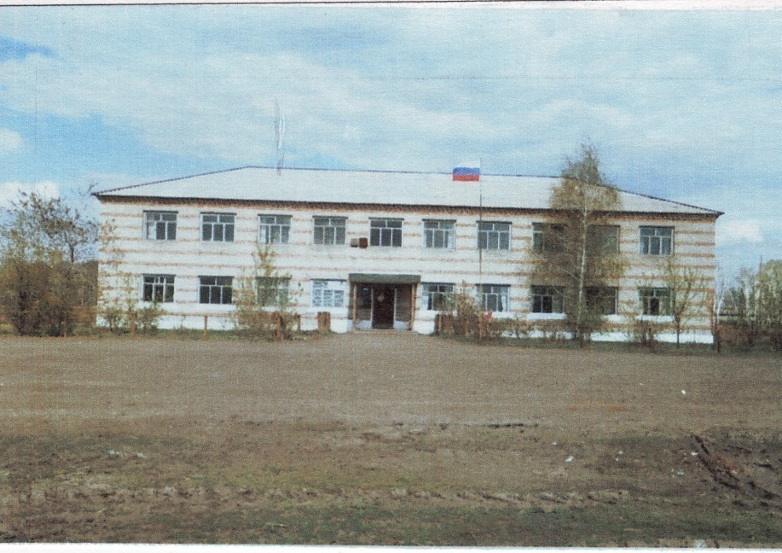

Учредитель: администрация муниципального образования Ишимского сельсовета Чистоозерного района Новосибирской области

Утвержден 11 сессией Совета депутатов Ишимского сельсовета 19.02.2006 года. Тираж 30 экз

**СЕГОДНЯ В НОМЕРЕ:**

1. **Решение № 94 от 19.06.2019 г. «Об избрании председателя Совета депутатов Ишимского сльсовета Чистоозерного района Новосибирской области»**
2. **Решение № 95 от 19.06.2019 г. «О внесении изменений в решение № 86 двадцать седьмой сессии от 24.12.2018 года « О бюджете Ишимского сельсовета Чистоозерного района Новосибирской области на 2019 год и плановый период 2020 и 2021 годов»**
3. **Решение № 96 от 19.06.2019 г. «О назначении дополнительных выборов депутатов Совета депутатов Ишимского сельсовета Чистоозерного района Новосибирской области пятого созыва»**
4. **Решение № 97 «О прекращении полномочий члена избирательной комиссии Ишимского сельсовета Чистоозерного района Новосибирской области с правом решающего голоса»**
5. **Решение № 98 от 19.06.2019 г. « О назначении члена избирательной комиссии Ишимского сельсовета Чистоозерного района Новосибирской области с правом решающего голоса»**

**СОВЕТ ДЕПУТАТОВ ИШИМСКОГО СЕЛЬСОВЕТА**

**ЧИСТООЗЕРНОГО РАЙОНА**

**НОВОСИБИРСКОЙ ОБЛАСТИ**

**(пятого созыва)**

**РЕШЕНИЕ**

**Тридцать второй сессии**

|  |  |
| --- | --- |
| **19.06.2019 г** | **№ 94** |

**Об избрании председателя Совета депутатов**

**Ишимского сельсовета Чистоозерного района Новосибирской области**

Рассмотрев итоги тайного голосования по выборам председателя Совета депутатов Ишимского сельсовета Чистоозерного района Новосибирской области, Совет депутатов Ишимского сельсовета Чистоозерного района Новосибирской области

**РЕШИЛ:**

1. Утвердить протокол № 2 заседания счетной комиссии по выборам

председателя Совета депутатов Ишимского сельсовета Чистоозерного района Новосибирской области.

1. Избрать председателем Совета депутатов Ишимского сельсовета

Чистоозерного района Новосибирской области Болтунову Наталью Ивановну.

1. Настоящее решение вступает в силу с момента его принятия.

Глава Ишимского сельсовета Председатель Совета депутатов

Чистоозерного района Ишимского сельсовета

Новосибирской области Чистоозерного района

Новосибирской области

___________ В.Н.Попов ____________ В.Н.Попов

**ИШИМСКИЙ СЕЛЬСОВЕТ ЧИСТООЗЕРНОГО РАЙОНА**

**НОВОСИБИРСКОЙ ОБЛАСТИ**

**СОВЕТ ДЕПУТАТОВ**

**ИШИМСКОГО СЕЛЬСОВЕТА**

**ЧИСТООЗЕРНОГО РАЙОНА НОВОСИБИРСКОЙ ОБЛАСТИ**

**пятого созыва**

**РЕШЕНИЕ**

**тридцать второй сессии**

от 19.06.2019 № 95

**О внесении изменений в решение № 86 двадцать седьмой сессии от 24.12.2018 года «О бюджете Ишимского сельсовета Чистоозерного района Новосибирской области на 2019 год и плановый период 2020 и 2021 годов»**

Руководствуясь Бюджетным кодексом Российской Федерации от 31.07.1998 № 145-ФЗ, Федеральным законам от 06.10.2003г. № 131-ФЗ «Об общих принципах местного самоуправления в Российской Федерации» (в ред. Федерального закона от 27.05.2014 года № 136-ФЗ), «Положением о бюджетном процессе в Ишимском сельсовете Чистоозерного района Новосибирской области», утвержденное решением №57 (восьмой сессии) Совета депутатов Ишимского сельсовета от 14.11.2016 г., Совет депутатов Ишимского сельсовета Чистоозерного района Новосибирской области

РЕШИЛ:

1. Внести изменения в решение № 86 двадцать седьмой сессии Совета депутатов Ишимского сельсовета от 24.12.2018 г. «О бюджете Ишимского сельсовета Чистоозерного района Новосибирской области на 2019 год и плановый период 2020 и 2021 годов» по следующим пунктам:

**1)**. Пункт 1 решения читать в новой редакции:

«1. Утвердить основные характеристики местного бюджета Ишимского сельсовета (далее местный бюджет) на 2019 год:

а) прогнозируемый общий объем доходов местного бюджета в сумме 5274,7 тыс.руб., в том числе объем межбюджетных трансфертов, получаемых из бюджетов бюджетной системы Российской федерации 4835,3 тыс. руб.;

б) прогнозируемый общий объем расходов бюджета в сумме 5274,7 тыс. руб.

в) дефицит местного бюджета в сумме 0,0 тыс.руб.».

**2)** Пункт 7 решения читать в новой редакции:

«7. Установить в пределах общего объема расходов, установленного пунктом 1, подпунктом 2 настоящего решения, распределение бюджетных ассигнований по разделам и подразделам, целевым статьям, группам и подгруппам видов расходов классификации расходов бюджета:

а) на 2019 год согласно таблицы 1, приложения 4 к настоящему решению.

**3).** Пункт 8 решения читать в новой редакции:

« 8. Утвердить ведомственную структуру расходов местного бюджета:

а) на 2019 год согласно таблице 1 приложения 5 к настоящему решению

2. Опубликовать данное решение в газете « Ишимский Вестник ».

Глава Ишимского сельсовета Председатель Совета депутатов

Чистоозерного района Ишимского сельсовета

Новосибирской области Чистоозерного района

Новосибирской области

________________ В.Н.Попов ____________ В.Н.Попов

Приложение 4

к решению № 95 тридцать второй сессии Совета депутатов

Ишимского сельсовета Чистоозерного района

Новосибирской области «О бюджете Ишимского

сельсовета Чистоозерного района Новосибирской области

на 2019 год и плановый период 2020 и 2021годов»

от 24.12.2018 года

(в редакции от 00.00.2018 № 00)

**Распределение бюджетных ассигнований по разделам и подразделам, целевым статьям, группам и подгруппам видов расходов классификации расходов бюджета на 2019 год**

Таблица 1

|  |  |  |  |  |  |
| --- | --- | --- | --- | --- | --- |
| Наименование распорядителя | Код | | | | Сумма на 2019 финансовый год |
| РЗ | ПР | ЦСР | ВР |
| 1 | 2 | 3 | 4 | 5 | 6 |
| ОБЩЕГОСУДАРСТВЕННЫЕ ВОПРОСЫ | 01 | 00 |  |  | **1993,9** |
| Глава муниципального образования | 01 | 02 | 99.000.70510 |  | **597,3** |
| Расходы на выплаты персоналу в целях обеспечения выполнения функций государственными (муниципальными) органами, казенными учреждениями, органами управления государственными внебюджетными фондами | 01 | 02 | 99.000.70510 | 100 | 597,3 |
| Расходы на выплаты персоналу государственных (муниципальных) органов | 01 | 02 | 99.000.70510 | 120 | 597,3 |
| Функционирование Правительства Российской Федерации, высших исполнительных органов государственной власти субъектов Российской Федерации, местных администраций | 01 | 04 |  |  | **1146,87** |
| Расходы на обеспечение функций органов местного самоуправления поселения | 01 | 04 |  |  | 1146,87 |
| Расходы на выплаты персоналу в целях обеспечения выполнения функций государственными (муниципальными) органами, казенными учреждениями, органами управления государственными внебюджетными фондами | 01 | 04 | 99.000.70510 | 100 | **576,6** |
| Расходы на выплаты персоналу государственных (муниципальных) органов | 01 | 04 | 99.000.70510 | 120 | 576,6 |
| Закупка товаров, работ и услуг для государственных (муниципальных) нужд | 01 | 04 | 88.00.000190 | 200 | 914,0 |
| Иные закупки товаров, работ и услуг для обеспечения государственных (муниципальных) нужд | 01 | 04 | 88.00.000190 | 240 | **914,0** |
| Иные бюджетные ассигнования | 01 | 04 | 88.00.000190 | 800 | 44,4 |
| Уплата налогов, сборов и иных платежей | 01 | 04 | 88.00.000190 | 850 | 44,4 |
| Осуществление отдельных государственных полномочий по решению вопросов в сфере административных правонарушений | 01 | 04 | 88.00.070190 |  | 0,10 |
| Закупка товаров, работ и услуг для государственных (муниципальных) нужд | 01 | 04 | 88.00.070190 | 200 | 0,10 |
| Иные закупки товаров, работ и услуг для обеспечения государственных (муниципальных) нужд | 01 | 04 | 88.00.070190 | 240 | 0,10 |
| ДРУГИЕ ОБЩЕГОСУДАРСТВЕННЫЕ ВОПРОСЫ | 01 | 13 |  |  | 303,00 |
| Расходы на мероприятия связанные с ремонтами на территории поселения (ремонт кладбища) | 01 | 13 | 88.00.070370 | 240 | 300,00 |
| Софинансирования из собственного бюджета | 01 | 13 | 88.00.0S0370 | 24 | 3,0 |
| НАЦИОНАЛЬНАЯ ОБОРОНА | 02 | 00 |  |  | 92,7 |
| Мобилизационная и вневойсковая подготовка | 02 | 03 |  |  | 92,7 |
| Осуществление первичного воинского учета на территории где отсутствуют военные комиссариаты | 02 | 03 | 88.00.051180 |  | 92,7 |
| Расходы на выплаты персоналу в целях обеспечения выполнения функций государственными (муниципальными) органами, казенными учреждениями, органами управления государственными внебюджетными фондами | 02 | 03 | 88.00.051180 | 100 | 92,7 |
| Расходы на выплаты персоналу государственных (муниципальных) органов | 02 | 03 | 88.00.051180 | 120 | 92,7 |
| НАЦИОНАЛЬНАЯ БЕЗОПАСНОСТЬ И ПРАВООХРАНИТЕЛЬНАЯ ДЕЯТЕЛЬНОСТЬ | 03 | 00 |  |  | **36,00** |
| Защита населения и территории от чрезвычайных ситуаций природного и техногенного характера, гражданская оборона | 03 | 09 |  |  | 36,00 |
| Мероприятия по предупреждению и ликвидации последствий ЧС и стихийных бедствий природного и техногенного характера | 03 | 09 | 69.00.000430 |  | 36,00 |
| Закупка товаров, работ и услуг для государственных (муниципальных) нужд | 03 | 09 | 69.00.000430 | 200 | 36,00 |
| Иные закупки товаров, работ и услуг для обеспечения государственных (муниципальных) нужд | 03 | 09 | 69.00.000430 | 240 | 36,00 |
| НАЦИОНАЛЬНАЯ ЭКОНОМИКА | 04 | 00 |  |  | **293,5** |
| Дорожное хозяйство (дорожные фонды) | 04 | 09 |  |  | 293,5 |
| Содержание автомобильных дорог и инженерных сооружений на границах поселения за счет дорожного фонда | 04 | 09 | 70.00.000530 |  | 293,5 |
| Закупка товаров, работ и услуг для государственных (муниципальных) нужд | 04 | 09 | 70.00.000530 | 200 | 293,5 |
| Иные закупки товаров, работ и услуг для обеспечения государственных (муниципальных) нужд | 04 | 09 | 70.00.000530 | 240 | 293,5 |
| Реализация мероприятий государственной программы Новосибирской области "Развитие автомобильных дорог регионального, межмуниципального и местного значения в Новосибирской области в 2015-2022 годах" | 04 | 09 | 70.00.070760 |  | **0** |
| Закупка товаров, работ и услуг для государственных (муниципальных) нужд | 04 | 09 | 70.00.070760 | 200 | 0 |
| Иные закупки товаров, работ и услуг для обеспечения государственных (муниципальных) нужд | 04 | 09 | 70.00.070760 | 240 | 0 |
| ЖИЛИЩНО-КОММУНАЛЬНОЕ ХОЗЯЙСТВО | 05 | 00 |  |  | **0** |
| Жилищное хозяйство | 05 | 01 |  |  | **0** |
| Мероприятия в области жилищного хозяйства сельского поселения | 05 | 01 | 71.00.000430 |  | 0 |
| Иные бюджетные ассигнования | 05 | 01 | 71.00.000430 | 800 | 0 |
| Уплата налогов, сборов и иных платежей | 05 | 01 | 71.00.000430 | 850 | 0 |
| Благоустройство | 05 | 03 |  |  | **606,2** |
| Уличное освещение | 05 | 03 | 72.00.000050 |  | **410,0** |
| Закупка товаров, работ и услуг для государственных (муниципальных) нужд | 05 | 03 | 72.00.000050 | 200 | 410,0 |
| Иные закупки товаров, работ и услуг для обеспечения государственных (муниципальных) нужд | 05 | 03 | 72.00.000050 | 240 | 410,0 |
| Организация и содержание дорог | 05 | 03 | 70.00.000010 |  | **226,20** |
| Закупка товаров, работ и услуг для государственных (муниципальных) нужд | 05 | 03 | 70.00.000010 | 200 | 226,20 |
| Иные закупки товаров, работ и услуг для обеспечения государственных (муниципальных) нужд | 05 | 03 | 70.00.000010 | 240 | 226,20 |
| КУЛЬТУРА, КИНЕМАТОГРАФИЯ | 08 | 00 |  |  | **2016,00** |
| Культура | 08 | 01 |  |  | 2016,00 |
| Дома культуры | 08 | 01 | 73.00.000100 |  | 2016,00 |
| Расходы на выплаты персоналу в целях обеспечения выполнения функций государственными (муниципальными) органами, казенными учреждениями, органами управления государственными внебюджетными фондами | 08 | 01 | 73.00.000100 | 100 | **1369,80** |
| Расходы на выплаты персоналу казенных учреждений | 08 | 01 | 73.00.000100 | 110 | 1369,80 |
| Закупка товаров, работ и услуг для государственных (муниципальных) нужд | 08 | 01 | 73.00.000100 | 200 | **622,20** |
| Иные закупки товаров, работ и услуг для обеспечения государственных (муниципальных) нужд | 08 | 01 | 73.00.000100 | 240 | 622,20 |
| Иные бюджетные ассигнования | 08 | 01 | 73.00.000100 | 800 | **24,0** |
| Уплата налогов, сборов и иных платежей | 08 | 01 | 73.00.000100 | 850 | 24,0 |
| Расходы на реализацию мероприятий государственной программы Новосибирской области "Культура Новосибирской области" по укреплению и развитию материально-технической базы | 08 | 01 | 73.00.0L4670 |  | **0** |
| Закупка товаров, работ и услуг для государственных (муниципальных) нужд | 08 | 01 | 73.00.0L4670 | 200 | 0 |
| Иные закупки товаров, работ и услуг для обеспечения государственных (муниципальных) нужд | 08 | 01 | 73.00.0L4670 | 240 | 0 |
| СОЦИАЛЬНАЯ ПОЛИТИКА | 10 | 00 |  |  | 200,00 |
| Пенсионное обеспечение | 10 | 01 |  |  | 200,00 |
| Доплаты к пенсиям муниципальных служащих поселения | 10 | 01 | 68.00.000410 |  | 200,00 |
| Социальное обеспечение и иные выплаты населению | 10 | 01 | 68.00.000410 | 300 | 200,00 |
| Публичные нормативные социальные выплаты гражданам | 10 | 01 | 68.00.000410 | 310 | 200,00 |
| ИТОГО |  |  |  |  | **5274,70** |

Приложение 5

к решению № 95 тридцать второй сессии Совета депутатов

Ишимского сельсовета Чистоозерного района

Новосибирской области «О бюджете Ишимского

сельсовета Чистоозерного района Новосибирской области

на 2019 год»

от 01.02.2019 года

(в редакции от . . № )

**Ведомственная структура расходов местного бюджета на 2019 год**

Таблица 1

|  |  |  |  |  |  |  |
| --- | --- | --- | --- | --- | --- | --- |
| Наименование распорядителя | Код | | | | | Сумма на 2019 финансовый год |
| ГРБС | РЗ | ПР | ЦСР | ВР |
| 1 | 2 | 3 | 4 | 5 | 6 | 7 |
| ИТОГО | 202 | 01 | 00 |  |  | **3712,2** |
| ОБЩЕГОСУДАРСТВЕННЫЕ ВОПРОСЫ | 202 | 01 | 00 |  |  | **1576,37** |
| Глава муниципального образования | 202 | 01 | 02 | 99.000.70510 |  | **597,3** |
| Расходы на выплаты персоналу в целях обеспечения выполнения функций государственными (муниципальными) органами, казенными учреждениями, органами управления государственными внебюджетными фондами | 202 | 01 | 02 | 99.000.70510 | 100 | 597,3 |
| Расходы на выплаты персоналу государственных (муниципальных) органов | 202 | 01 | 02 | 99.000.70510 | 120 | 597,3 |
| Функционирование Правительства Российской Федерации, высших исполнительных органов государственной власти субъектов Российской Федерации, местных администраций | 202 | 01 | 04 |  |  | **1146,87** |
| Расходы на обеспечение функций органов местного самоуправления поселения | 202 | 01 | 04 | 88.00.000190 |  | 1146,87 |
| Расходы на выплаты персоналу в целях обеспечения выполнения функций государственными (муниципальными) органами, казенными учреждениями, органами управления государственными внебюджетными фондами | 202 | 01 | 04 | 99.000.70510 | 100 | **576,6** |
| Расходы на выплаты персоналу государственных (муниципальных) органов | 202 | 01 | 04 | 99.000.70510 | 120 | 576,6 |
| Закупка товаров, работ и услуг для государственных (муниципальных) нужд | 202 | 01 | 04 | 99.000.70510 | 200 | **914,0** |
| Иные закупки товаров, работ и услуг для обеспечения государственных (муниципальных) нужд | 202 | 01 | 04 | 88.00.000190 | 240 | 914,0 |
| Иные бюджетные ассигнования | 202 | 01 | 04 | 88.00.000190 | 800 | 44,4 |
| Уплата налогов, сборов и иных платежей | 202 | 01 | 04 | 88.00.000190 | 850 | 44,4 |
| Осуществление отдельных государственных полномочий по решению вопросов в сфере административных правонарушений | 202 | 01 | 04 | 88.00.070190 |  | 0,10 |
| Закупка товаров, работ и услуг для государственных (муниципальных) нужд | 202 | 01 | 04 | 88.00.070190 | 200 | 0,10 |
| Иные закупки товаров, работ и услуг для обеспечения государственных (муниципальных) нужд | 202 | 01 | 04 | 88.00.070190 | 240 | 0,10 |
| ДРУГИЕ ОБЩЕГОСУДАРСТВЕННЫЕ ВОПРОСЫ | 202 | 01 | 13 |  |  | 303,0 |
| Расходы на мероприятия связанные с ремонтными работами на территории поселения (ремонт кладбища) | 202 | 01 | 13 | 88.00.070370 | 240 | 300,0 |
| Софинансирование | 202 | 01 | 13 | 88.00.0S0370 | 240 | 3,0 |
| НАЦИОНАЛЬНАЯ ОБОРОНА | 202 | 02 | 00 |  |  | 92,7 |
| Мобилизационная и вневойсковая подготовка | 202 | 02 | 03 |  |  | 92,7 |
| Осуществление первичного воинского учета на территории где отсутствуют военные комиссариаты | 202 | 02 | 03 | 88.00.051180 |  | 92,7 |
| Расходы на выплаты персоналу в целях обеспечения выполнения функций государственными (муниципальными) органами, казенными учреждениями, органами управления государственными внебюджетными фондами | 202 | 02 | 03 | 88.00.051180 | 100 | 92,7 |
| Расходы на выплаты персоналу государственных (муниципальных) органов | 202 | 02 | 03 | 88.00.051180 | 120 | 0,00 |
| Закупка товаров, работ и услуг для государственных (муниципальных) нужд | 202 | 02 | 03 | 88.00.051180 | 200 | 0,00 |
| Иные закупки товаров, работ и услуг для обеспечения государственных (муниципальных) нужд | 202 | 02 | 03 | 88.00.051180 | 240 | 0,00 |
| НАЦИОНАЛЬНАЯ БЕЗОПАСНОСТЬ И ПРАВООХРАНИТЕЛЬНАЯ ДЕЯТЕЛЬНОСТЬ | 202 | 03 | 00 |  |  | 36,00 |
| Защита населения и территории от чрезвычайных ситуаций природного и техногенного характера, гражданская оборона | 202 | 03 | 09 |  |  | 36,00 |
| Мероприятия по предупреждению и ликвидации последствий ЧС и стихийных бедствий природного и техногенного характера | 202 | 03 | 09 | 69.00.000430 |  | 36,00 |
| Закупка товаров, работ и услуг для государственных (муниципальных) нужд | 202 | 03 | 09 | 69.00.000430 | 200 | 36,00 |
| Иные закупки товаров, работ и услуг для обеспечения государственных (муниципальных) нужд | 202 | 03 | 09 | 69.00.000430 | 240 | 36,00 |
| НАЦИОНАЛЬНАЯ ЭКОНОМИКА | 202 | 04 | 00 |  |  | **293,5** |
| Дорожное хозяйство (дорожные фонды) | 202 | 04 | 09 |  |  | 293,5 |
| Содержание автомобильных дорог и инженерных сооружений на границах поселения за счет дорожного фонда | 202 | 04 | 09 | 70.00.000530 |  | 293,5 |
| Закупка товаров, работ и услуг для государственных (муниципальных) нужд | 202 | 04 | 09 | 70.00.000530 | 200 | 293,5 |
| Иные закупки товаров, работ и услуг для обеспечения государственных (муниципальных) нужд | 202 | 04 | 09 | 70.00.000530 | 240 | 293,5 |
| Реализация мероприятий государственной программы Новосибирской области "Развитие автомобильных дорог регионального, межмуниципального и местного значения в Новосибирской области в 2015-2022 годах" | 202 | 04 | 09 | 70.00.070760 |  | **0,00** |
| Закупка товаров, работ и услуг для государственных (муниципальных) нужд | 202 | 04 | 09 | 70.00.070760 | 200 | 0,00 |
| Иные закупки товаров, работ и услуг для обеспечения государственных (муниципальных) нужд | 202 | 04 | 09 | 70.00.070760 | 240 | 0,00 |
| ЖИЛИЩНО-КОММУНАЛЬНОЕ ХОЗЯЙСТВО | 202 | 05 | 00 |  |  | **0** |
| Жилищное хозяйство | 202 | 05 | 01 |  |  | 0 |
| Мероприятия в области жилищного хозяйства сельского поселения | 202 | 05 | 01 | 71.00.000430 |  | 0 |
| Иные бюджетные ассигнования | 202 | 05 | 01 | 71.00.000430 | 800 | 0 |
| Уплата налогов, сборов и иных платежей | 202 | 05 | 01 | 71.00.000430 | 850 | 0 |
| Благоустройство | 202 | 05 | 03 |  |  | **606,2** |
| Уличное освещение | 202 | 05 | 03 | 72.00.000050 |  | 410,0 |
| Закупка товаров, работ и услуг для государственных (муниципальных) нужд | 202 | 05 | 03 | 72.00.000050 | 200 | 410,0 |
| Иные закупки товаров, работ и услуг для обеспечения государственных (муниципальных) нужд | 202 | 05 | 03 | 72.00.000050 | 240 | 410,0 |
| Организация и содержание мест захоронения | 202 | 05 | 03 | 70.00.000010 |  | **226,200** |
| Закупка товаров, работ и услуг для государственных (муниципальных) нужд | 202 | 05 | 03 | 70.00.000010 | 200 | 226,20 |
| Иные закупки товаров, работ и услуг для обеспечения государственных (муниципальных) нужд | 202 | 05 | 03 | 70.00.000010 | 240 | 226,20 |
| КУЛЬТУРА, КИНЕМАТОГРАФИЯ | 202 | 08 | 00 |  |  | **2016,00** |
| Культура | 202 | 08 | 01 |  |  | 2016,00 |
| Дома культуры | 202 | 08 | 01 | 73.00.000100 |  | 2016,00 |
| Расходы на выплаты персоналу в целях обеспечения выполнения функций государственными (муниципальными) органами, казенными учреждениями, органами управления государственными внебюджетными фондами | 202 | 08 | 01 | 73.00.000100 | 100 | **1369,8** |
| Расходы на выплаты персоналу казенных учреждений | 202 | 08 | 01 | 73.00.000100 | 110 | 1369,8 |
| Закупка товаров, работ и услуг для государственных (муниципальных) нужд | 202 | 08 | 01 | 73.00.000100 | 200 | 622,2 |
| Иные закупки товаров, работ и услуг для обеспечения государственных (муниципальных) нужд | 202 | 08 | 01 | 73.00.000100 | 240 | 622,2 |
| Иные бюджетные ассигнования | 202 | 08 | 01 | 73.00.000100 | 800 | 24,0 |
| Уплата налогов, сборов и иных платежей | 202 | 08 | 01 | 73.00.000100 | 850 | 24,0 |
| Расходы на реализацию мероприятий государственной программы Новосибирской области "Культура Новосибирской области" по укреплению и развитию материально-технической базы | 202 | 08 | 01 | 73.00.0L4670 |  | 0,00 |
| Закупка товаров, работ и услуг для государственных (муниципальных) нужд | 202 | 08 | 01 | 73.00.0L4670 | 200 | 0,00 |
| Иные закупки товаров, работ и услуг для обеспечения государственных (муниципальных) нужд | 202 | 08 | 01 | 73.00.0L4670 | 240 | 0,00 |
| СОЦИАЛЬНАЯ ПОЛИТИКА | 202 | 10 | 00 |  |  | 200 |
| Пенсионное обеспечение | 202 | 10 | 01 |  |  | 200 |
| Доплаты к пенсиям муниципальных служащих поселения | 202 | 10 | 01 | 68.00.000410 |  | 200 |
| Социальное обеспечение и иные выплаты населению | 202 | 10 | 01 | 68.00.000410 | 300 | 200 |
| Публичные нормативные социальные выплаты гражданам | 202 | 10 | 01 | 68.00.000410 | 310 | 200 |

**СОВЕТ ДЕПУТАТОВ ИШИМСКОГО СЕЛЬСОВЕТА**

**ЧИСТООЗЕРНОГО РАЙОНА**

**НОВОСИБИРСКОЙ ОБЛАСТИ**

**(пятого созыва)**

**РЕШЕНИЕ**

**Тридцать второй сессии**

|  |  |
| --- | --- |
| **19.06.2019 г** | **№ 96** |

**О назначении дополнительных выборов депутатов**

**Совета депутатов Ишимского сельсовета Чистоозерного района Новосибирской области пятого созыва**

В связи с досрочным прекращением полномочий депутатов Совета депутатов Ишимского сельсовета Чистоозерного района Новосибирской области пятого созыва, избранного по многомандатному избирательному округу, на основании решения двадцать второй сессии Совета депутатов Ишимского сельсовета Чистоозерного района Новосибирской области пятого созыва от 18.05.2018г. № 67 «О сложении депутатских полномочий депутата Совета депутатов Ишимского сельсовета Чистоозерного района Новосибирской области пятого созыва Ковальчук Валентины Анатольевны», решения двадцать пятой сессии Совета депутатов Ишимского сельсовета Чистоозерного района Новосибирской области пятого созыва от 14.11.2018 г. № 76 «О сложении депутатских полномочий депутата Совета депутатов Ишимского сельсовета Чистоозерного района Новосибирской области пятого созыва Иванко Елены Евгеньевны », в соответствии с пунктом 6 статьи 10, пунктом 9 статьи 71 Федерального закона от 12.06.2002 № 67-ФЗ «Об основных гарантиях избирательных прав и права на участие в референдуме граждан Российской Федерации», частью 4 статьи 11, частью 1 статьи 79 Закона Новосибирской области от 07.12.2006 № 58-ОЗ «О выборах депутатов представительных органов муниципальных образований в Новосибирской области», Уставом Ишимского сельсовета Чистоозерного района Новосибирской области, Совет депутатов Ишимского сельсовета Чистоозерного района Новосибирской области

**РЕШИЛ:**

1. Назначить дополнительные выборы двух депутатов Совета депутатов Ишимского сельсовета Чистоозерного района Новосибирской области пятого созыва по многомандатному избирательному округу на 8 сентября 2019 года.
2. Настоящее решение подлежит опубликованию в газете «Ишимский Вестник» и размещению на официальном сайте администрации Ишимского сельсовета Чистоозерного района Новосибирской области.

Председатель

Совета депутатов

Ишимского сельсовета Попов В.Н.

**СОВЕТ ДЕПУТАТОВ**

**ИШИМСКОГО СЕЛЬСОВЕТА**

**ЧИСТООЗЕРНОГО РАЙОНА**

**Новосибирской области**

РЕШЕНИЕ

Тридцать второй сессии пятого созыва

от 19 июня 2019 г. № 97

**О прекращении полномочий члена избирательной комиссии**

**Ишимского сельсовета Чистоозерного района Новосибирской области с правом решающего голоса**

Рассмотрев заявление Подольского Михаила Александровича о выходе из состава избирательной комиссии Ишимского сельсовета Чистоозерного района Новосибирской области, руководствуясь статьями 22, 24, 29 Федерального закона «Об основных гарантиях избирательных прав и права на участие в референдуме граждан Российской Федерации», частью 5 статьи 11 закона Новосибирской области «Об избирательных комиссиях, комиссиях референдума в Новосибирской области», Совет депутатов Ишимского сельсовета Чистоозерного района Новосибирской области РЕШИЛ:

1. Прекратить полномочия члена избирательной комиссии Ишимского сельсовета Чистоозерного района Новосибирской области с правом решающего голоса Подольского Михаила Александровича, предложенного в состав комиссии собранием избирателей по месту жительства .
2. Установить срок приема предложений по кандидатурам в члены избирательной комиссии Ишимского сельсовета Чистоозерного района до 10 июля 2019 года (срок 1 месяц)
3. Предложить избирательной комиссии Ишимского сельсовета Чистоозерного района Новосибирской области представить предложение по кандидатуре для назначения членом избирательной комиссии Ишимского сельсовета Чистоозерного района Новосибирской области с правом решающего голоса в срок, установленный п.2 настоящего решения.
4. Опубликовать в газете «Ишимский Вестник» сообщение о сроке приема предложений по кандидатуре члена избирательной комиссии Ишимского сельсовета Чистоозерного района Новосибирской области с правом решающего голоса.

Председатель Совета депутатов Попов В.Н.

СОВЕТ ДЕПУТАТОВ ИШИМСКОГО СЕЛЬСОВЕТА

ЧИСТООЗЕРНОГО РАЙОНА

Новосибирской области

РЕШЕНИЕ

Тридцать второй сессии пятого созыва

от 19 июня 2019 г. № 98

**О назначении члена избирательной комиссии**

**Ишимского сельсовета Чистоозерного района Новосибирской области с правом решающего голоса**

На основании решения тридцатой сессии Совета депутатов Ишимского сельсовета Чистоозерного района Новосибирской области пятого созыва от 22 марта 2019 г. № 88 «О прекращении полномочий члена избирательной комиссии Ишимского сельсовета Чистоозерного района Новосибирской области с правом решающего голоса», рассмотрев предложение по кандидатуре для назначения в состав избирательной комиссии Ишимского сельсовета Чистоозерного района Новосибирской области, в соответствии со статьями 22, 24, 28, 29 Федерального закона «Об основных гарантиях избирательных прав и права на участие в референдуме граждан Российской Федерации», статьями 4, 6, 11, 13 Закона Новосибирской области «Об избирательных комиссиях, комиссиях референдума в Новосибирской области», статьей 33 Устава Ишимского сельсовета Чистоозерного района, Совет депутатов Ишимского сельсовета Чистоозерного района Новосибирской области

РЕШИЛ:

1. Назначить членом избирательной комиссии Ишимского сельсовета Чистоозерного района Новосибирской области ***Василенко Василия Сергеевича, 02.02.1957 года рождения, образование среднее, пенсионер ,*** предложенного в состав комиссии собранием избирателей по месту жительства.
2. Направить настоящее решение в избирательную комиссию Ишимского сельсовета Чистоозерного района Новосибирской области.

Председатель

Совета депутатов Попов В.Н.

|  |
| --- |
| С оригиналами правовых актов Ишимского сельсовета можно ознакомиться в администрации Ишимского сельсовета. |